**HỌC VIỆN CÔNG NGHỆ BƯU CHÍNH VIỄN THÔNG**

**KHOA KỸ THUẬT ĐIỆN TỬ I**



**BÁO CÁO BÀI TẬP LỚN**

**MẠCH ĐẾM SỐ XE TRONG GARA / SỐ CHỖ TRỐNG**

*Nút bấm vào/ra*

*Báo hết chỗ (gara tối thiểu 100 chỗ, có khả năng cài số chỗ gara)*

*Xử lý đầy, 0*

**GIẢNG VIÊN: TS. Nguyễn Trung Hiếu**

**BỘ MÔN: ĐIỆN TỬ MÁY TÍNH**

**HỌC PHẦN: ĐIỆN TỬ SỐ**

**NHÓM THỰC HIỆN:**

**Phạm Đức Thiện B22DCDT309**

**Lê Đức Nam B22DCVT356**

**Phan Minh Vương B22DCVT598**

**Ngô Đức Mạnh B22DCVT330**

**Hà Nội, năm 2024**

**MỤC LỤC**

**I.** **MẠCH ĐẾM XE RA, VÀO TRONG GARA / SỐ CHỖ TRỐNG** 3

**1.** **Linh kiện cần dùng.** 3

**2.** **Sản phẩm demo.** 3

**II.** **SƠ ĐỒ KHỐI** 4

**III.** **CHỨC NĂNG TỪNG KHỐI** 5

**1. Khối nút bấm** 5

**2. Khối tạo xung.** 5

**3. Khối giải mã** 6

**4.** **Khối hiển thị.** 7

**5. Khối so sánh** 8

6. Khối báo hiệu. 9

# **MẠCH ĐẾM XE RA, VÀO TRONG GARA / SỐ CHỖ TRỐNG**

## **Linh kiện cần dùng.**

* IC 74LS147;
* IC 7485;
* IC 74192;
* IC 74247;
* LED đơn;
* LED 7 đoạn A chung;
* Cổng logic NOT 1 đầu vào 1 đầu ra;
* Cổng logic AND 3 đầu vào 1 đầu ra;
* Nút bấm, khóa K.

### **Sản phẩm demo.**

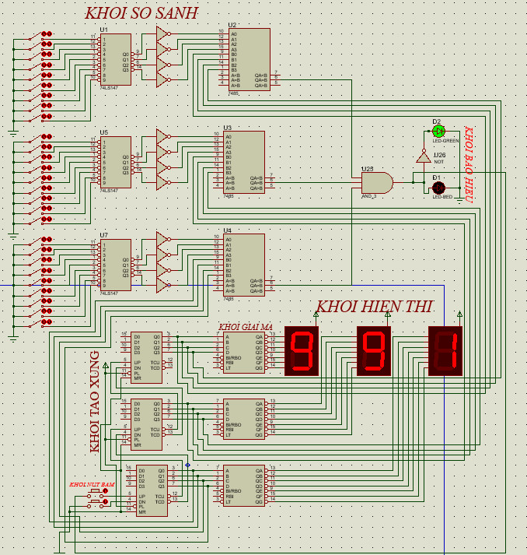

# **SƠ ĐỒ KHỐI**

Khối nút bấm

Khối báo hiệu

Khối so sánh

Khối hiển thị

Khối giải mã

Khối tạo xung

# **CHỨC NĂNG TỪNG KHỐI**

## **Khối nút bấm**

*Khối nút bấm*

Khối nút bấm dùng để điều khiển khối tạo xung.

# **Khối tạo xung.**

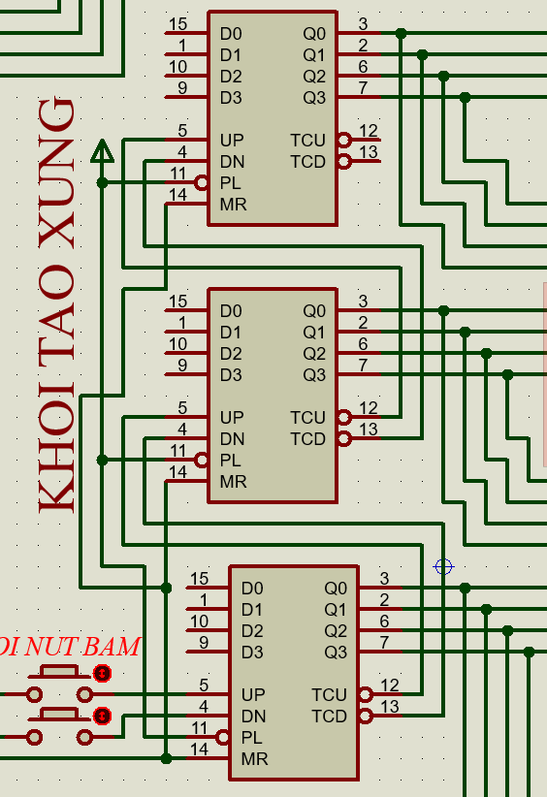

*Khối tạo xung*

Khối tạo xung sử dụng 3 IC 74912 có chức năng tạo xung clock phục vụ cho khối giải mã.

IC 74912 là một loại IC không lập trình dựa trên các cổng logic để điều khiển.

Chức năng các chân của IC:

* Q0 đến Q3: Các chân dữ liệu đầu ra của IC;
* DN: đếm sườn xuống của xung clock;
* UP: đếm sườn lên của xung clock;
* PL: chân reset ic hoạt động ở chế độ tích cực thấp;
* MR: chân reset ic hoạt động ở chế độ tích cực cao;
* D0 đến D3: các chân dữ liệu đầu vào của ic;
* TCU: khi đếm được 10 xung sườn âm của xung clock thì thay đổi;
* TCD: khi đếm được 10 xung sường dương của xung clock thì thay đổi;

*Chú ý: Khi muốn ic hoạt động thì không để chế độ reset hoạt động.*

*Giản đồ xung của ic 74192*

### **Khối giải mã**

*Khối giải mã*

Khối giải mã bao gồm 3 ic 74247 dùng để giải mã cho khối hiển thị ứng với các ic của hàng trăm, hàng chục và hàng đơn vị.

IC 74247 sử dụng đầu vào 4 bit đầu vào nhị phân cho đầu ra hiển thị số từ 0 đến 9 trên LED 7 đoạn A chung.

Sơ đồ chân ic 74247:

* Các chân từ A đến D: chân nhận dữ liệu đầu vào;
* Các chân QA đến QG: hiển thị bit trên LED 7 đoạn tương ứng các LED từ a đến g;

#### **Khối hiển thị.**

*Khối hiển thị*

Khối hiển thị sử dụng 3 LED 7 đoạn A chung thể hiện hàng trăm, hàng chục và hàng đơn vị để hiển thị tối thiểu 1000 xe/ chỗ trống có trong gara.

LED 7 đoạn A chung cấu tạo bởi 7 LED đơn nối tiếp nhau đánh dấu từ a đến g, có chân chung nối với nguồn VCC.

*LED 7 đoạn A chung*

*Bảng chân lý ic 74247*

##### **Khối so sánh**

*Khối so sánh*

Khối so sánh sử dụng 3 ic 74LS147 điều khiển và so sánh số bit nhị phân trên khối hiển thị. Ở khối này, ta sử dụng khóa K để so sánh với số hiển thị trên LED đồng thời thể hiện cho đầu vào thập phân của ic từ 0 đến 9. Sau đó cho đầu ra các 4 bit nhị phân tai 4 chân dữ liệu đầu ra từ Q0 đến Q3.

*Bảng trạng thái của ic 74LS147*

Do ở khối hiển thị ta sử dụng 3 LED 7 đoạn A chung nên các bit 1 LED sẽ tắt, các bit 0 LED sẽ bật, nên khi đi qua ic 74LS147 ở các chân đầu ra ta sử dụng thêm các cổng NOT để đảo bit. Sau đó đưa các bit đó vào các chân dữ liệu đầu vào của IC 7485 (A0 đến A3). Các chân từ B0 đến B3 nhận dữ liệu từ khối giải mã sau đó đem đi so sánh với dữ liệu nhận vào tương ứng từ chân A0 đến A3. Nếu dữ liệu của 2 chân bằng nhau (QAB) ta kết hợp từ 3 ic 7485 với cổng AND 3 lối vào cho dữ liệu đầu ra.

###### **Khối báo hiệu.**

*Khối báo hiệu*

Sau khi nhận dữ liệu đầu ra từ cổng AND trong khối so sánh ta đưa dữ liệu vào khối báo hiệu. Khối báo hiệu vẫn chịu sự tác động từ khối nút bấm để đảm bảo số xe vào ra trong gara. Nếu 3 dữ liệu đầu vào cổng AND còn thoả mãn thì ta đưa qua một cổng NOT đèn báo hiệu xanh trong gara vẫn còn chỗ trống, nếu 3 dữ liệu đầu vào không còn thỏa mãn (tức đã đến 999) thì đầu ra cho đèn báo đỏ (tức đã hết chỗ) trong gara.

*Trạng thái trong gara đã đầy xe đèn báo hiệu sáng*